# HỆ THỐNG QUẢN LÝ LOG WORK

**Đặc tả yêu cầu phần mềm**

Version 1.0

**Đà Nẵng, 4/2019**

MỤC LỤC

HỆ THỐNG QUẢN KHÁCH SẠN 1

I. LỊCH SỬ TÀI LIỆU 3

II. TÀI LIỆU THAM KHẢO 3

III. ĐÓNG GÓP VÀ PHÊ DUYỆT 3

IV. GIỚI THIỆU 4

Mục đích 4

Phạm vi 4

V. TỔNG QUAN ĐỀ TÀI 4

1. Nhân tố 4

2. Biểu đồ Sơ đồ chức năng 4

3. Biểu đồ hoạt động của hệ thống 10

VI. MÔ TẢ CHỨC NĂNG 11

Đăng nhập 11

Màn hình chọn chức năng 12

Quản lý phòng 14

Quản lý nhân viên 20

Quản lý doanh thu 25

Quản lý khách hàng đặt phòng 29

Đặt Phòng 34

Đặt Phòng 45

VII. ĐẶC TẢ YÊU CẦU PHI CHỨC NĂNG VÀ YÊU CẦU KHÁC 57

1. Hiệu suất 57

2. Khả năng tăng cường 57

3. Bảo mật 57

4. Sao lưu và phục hồi 57

5. Yêu cầu hệ điều hành 57

6. Độ tin cậy 57

7. Giao diện 57

8. Ngôn ngữ 58

9. Thành phần mua thêm 58

VIII. PHỤ LỤC 58

## LỊCH SỬ TÀI LIỆU

|  |  |  |
| --- | --- | --- |
| **Ngày** | **Tổng thay đổi** | **Phiên bản** |
| 06/07/2020 | -Bản đầu tiên | Ver 1.0 |
|  |  |  |
|  |  |  |
|  |  |  |
|  |  |  |
|  |  |  |

## TÀI LIỆU THAM KHẢO

|  |  |
| --- | --- |
| **Tên tài liệu** | **Mô tả** |
| RMS_SRS_sample_v1.0.doc | Hướng dẫn cách làm và ví dụ cụ thể về SRS của một phần mềm |
| Tìm hiểu về Sơ đồ chức năng trong UML 2.0 | Từ tài liệu trên nhóm thu được cách vẽ Sơ đồ chức năng diagram cơ bản, biết được định nghĩa về Người sử dụng, quan hệ giữa các sơ đồ chức năng,… |
| SE17_SRS_v3.0 | Bản SRS version 3.0 |

## ĐÓNG GÓP VÀ PHÊ DUYỆT

|  |  |
| --- | --- |
| **Tên** | **Tiêu đề** |
| Hiếu | - Quản lý doanh thu, đặt phòng  - Bổ sung màn hình chức năng sau khi đăng nhập |
| Hy | - Quản lý phần nhân viên, phòng.  - Chia mục hệ thống thành: Cá nhân, Các tài khoản |
| Quang | - Quản lý các tài khoảng  - quảng lý khách hàng đặt phòng |
| Hằng | - Quản lý tin tức xự kiện  - Đặt tiệc cưới và phòng họp. |

## **GIỚI THIỆU**

### Mục đích

Xây dựng hệ thống quản lý Log Work của thành viên trong dự án.

### Phạm vi

Được sử dụng trong các dự án IT có quy mô vừa và nhỏ. Phần mềm bao gồm các chức năng sau:

* + - 1. Quản lý Member,Project,Product,Log Work.
      2. Tạo Member,Project,Product.
      3. Thống kê thông tin Project.

## **TỔNG QUAN ĐỀ TÀI**

### Nhân tố

|  |  |
| --- | --- |
| **Nhân tố** | **Mô tả** |
| Admin | Có quyền xem,khởi tạo Project. Có quyền chỉ định member cho Project, thêm mới Member vào hệ thống. |
| PM | Có quyền quản lý Project được giao.Review Log work của Member trong dự án. |
| TL,PTL,Dev,Test,QA,QC,BA. | Có quyền tạo Log Work. |

### Biểu đồ Sơ đồ chức năng

Những biểu đồ sau đây mô tả các nhóm chức năng của chương trình hệ thống quản lý Log Work:

### Biểu đồ hoạt động của hệ thống

## **MÔ TẢ CHỨC NĂNG**

### Đăng nhập

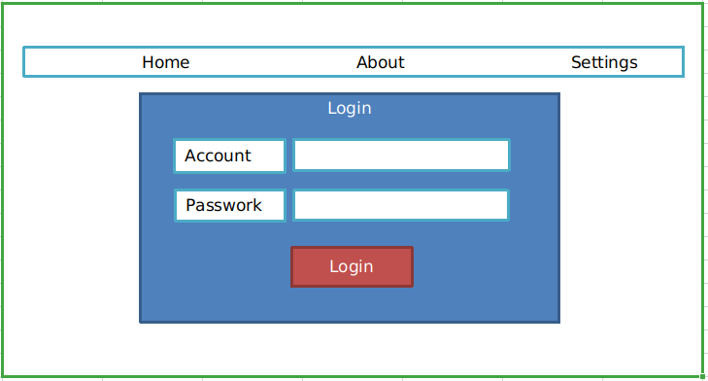

Xác thực tên đăng nhập và mật khẩu để đăng nhập vào hệ thống.Đây là bước bắt buộc, nếu không đăng nhập thì người dùng không thể thao tác bất cứ chức năng nào của hệ thống.

Hệ thống này cần phải cung cấp một trang đăng nhập cho người dùng nhập vào tên đăng nhập và mật khẩu. Người dùng nhập tên tài khoản vào ô “Account” và nhập mật khẩu vào ô “Passwork”, mật khẩu khi nhập vào sẽ ở dạng ẩn.

Khi người dùng ấn vào nút “Login”, hệ thống sẽ kiểm tra xem tài khoản đó có tồn tại trong cở sở dữ liệu của hệ thống quản lý Log Work hay không.

Nếu có, sau đó ứng dụng sẽ dẫn người dùng đến màn hình hiển thị tổng quan các Project của hệ thống.

Nếu không có thì hệ thống hiện thông báo “The account or password is incorrect. Please enter again.” và hệ thống vẫn giữ nguyên màn hình đăng nhập để người dùng thử lại.

### Màn hình chọn chức năng

#### Hiển thị chức năng với quyền admin

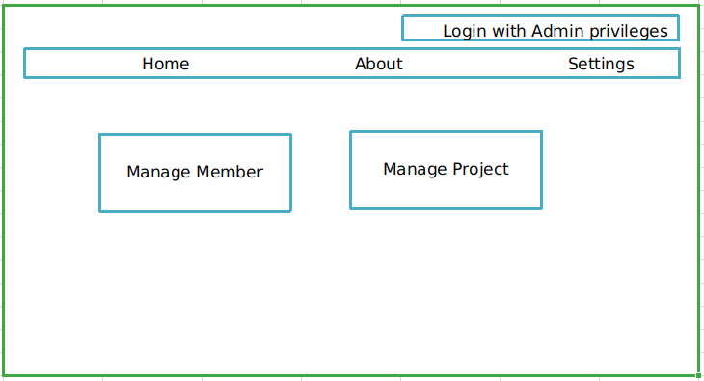

Màn hình hiển thị các chức năng sau khi đăng nhập với quyền admin gồm các chức năng quản lí:

- Chọn chức năng Quản lý Member, hiển thị ra các chức năng liên quan đến quản lý Member, cụ thể: Hiển thị, thêm, sửa, tìm kiếm.

- Chọn chức năng Quản lý Project, hiển thị ra danh sách tất cả các Project, Có thể tạo mới,tìm kiếm, chỉnh sửa Project.

#### Hiển thị chức năng với quyền Member

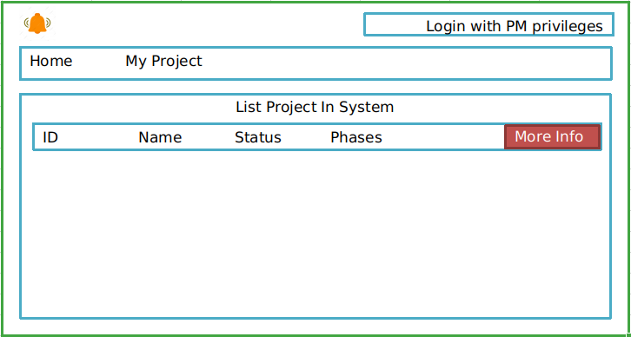

Màn hình hiển thị các chức năng sau khi đăng nhập với quyền user.

- Chọn chức năng My Project, hiển thị các danh sách Project mà Member đang tham gia và đã tham gia.

### Quản lý với quyền Admin.

3.1 Màn hình quản lý Member.

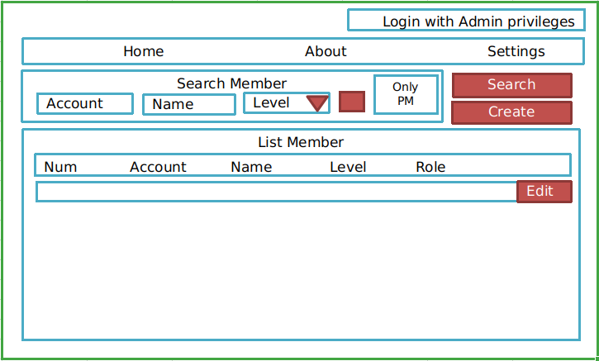

|  |  |
| --- | --- |
| **Tên Sơ đồ chức năng** | Hiển thị danh sách Member |
| **Yêu cầu mức cao** | Hiển thị các thông tin về danh sách các Member có trong hệ thống. Dữ liệu lưu trong bảng MEMBER.  Admin: xem, tìm, thêm mới, cập nhật. |
| **Người sử dụng** | Admin. |
| **Mô tả** | Sơ đồ chức năng này cho phép người dùng xem/tìm/thêm mới/chỉnh sửa/cập nhật các Member. |
| **Kích hoạt** | NA |
| **Điều kiện tiên quyết** | Người dùng phải đăng nhập thành công vào hệ thống với quyền Admin. |
| **Xử lý sau** |  |

|  |  |  |  |  |
| --- | --- | --- | --- | --- |
| **Màn hình** | Danh Sách Member | | | |
| **Mô tả** | Hiển thị tất cả danh sách Member đang có trong hệ thống. | | | |
| **Cách truy cập** | Chọn chức năng quản lý Member | | | |
| **Nội dung màn hình** | | | | |
| **Mục** | **Kiểu** | **Dữ liệu** | **Mô tả** | |
| **Create** | Button |  | Màn hình thêm mới | |
| **Search Member** | + TextField -String(15).  + TextField-String(20).  + Combo Box-String(5).  + Check Box. |  | Nhập nội dung muốn tìm kiếm.  Hiển thị text “Account”,”Name”,”Level”,mặc định và uncheck “Only PM”. | |
| **Search** | Button |  | Click button này để tìm kiếm Member. | |
| **Danh sách Member**  - Hiển thị tất cả các Member đã tồn tại trong DB/table Member.  - Mặc định sắp xếp record theo Account. | | | | |
| Num | Label |  | Hiển thị số thứ tự của dong record. | |
| Account | Label | Member.acccount | Hiển thị Tên Account của Member. | |
| Name | Label | Member.fullName | Hiển thị Tên đầy đủ của Member đó. | |
| Level | Label | Member.Roles | Hiển thị trình độ chuyên môn của Member đó. (Dev3,Dev4,...) | |
| Role | Label | Member.Roles | Hiển thi vai trò của Member đó. | |
| Edit | Button |  | Chức năng chỉnh sửa thông tin Member. | |
|  |  |  |  | |
| **Hành động** | | | | |
| **Tên hành động** | **Mô tả** | | **Thành công** | **Thất bại** |
| **Search** | Admin có thể tìm kiếm theo Account, Name hoặc Level của Member đó. Hoặc chỉ tìm kiếm về PM. | | Hiển thị danh sách Member thõa mãn dữ liệu đã nhập | Hiển thị thông báo “Không có bản ghi phù hợp” |
| **Create** | Admin thêm mới Member | | Cửa sổ thêm mới Member hiện ra |  |
| **Edit** | Cập nhật chỉnh sửa dữ liệu | | Cửa sổ chỉnh sửa Member hiện ra |  |
| **Privileges PM** | Cập nhật quyền PM | | Cửa số chỉnh sửa quyền PM hiện ra. |  |

* + 1. Màn hình tạo mới/chỉnh sửa Member

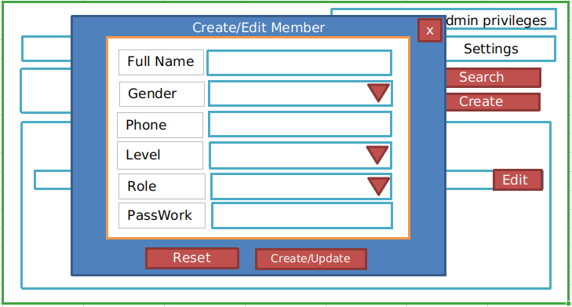

|  |  |  |  |  |
| --- | --- | --- | --- | --- |
| **Màn hình** | Tạo Mới hoặc chỉnh sửa Member | | | |
| **Mô tả** | Thêm mới hoặc chỉnh sửa một Member cùng những thông tin của nó | | | |
| **Cách truy cập** | Kích vào chức năng Quản lý Member -> Kích vào Create hoặc Edit. | | | |
| **Nội dung màn hình** | | | | |
| **Mục** | **Kiểu** | **Dữ liệu** | **Bắt buộc?** | **Mô tả** |
| **Name** | Textbox – String (20) | Không có dữ liệu mặc định nếu nhấn Create, dữ liệu mặc định của Member đó nếu nhấn Edit.  Data sẽ được lưu vào Member.FullName | Yes | Full Name của Member đó. |
| **Gender** | Combo Box | Dữ liệu mặc định là Made nếu nhấn Create, dữ liệu mặc định của Member đó nếu nhấn Edit.  Data sẽ được lưu vào Member.gender |  | Gender của Member đó. |
| **Phone** | Textbox – String (10) | Không có dữ liệu mặc định nếu nhấn Create, dữ liệu mặc định của Member đó nếu nhấn Edit.  Data sẽ được lưu vào Member.phone | Yes | Số điện thoại liên lạc của Member đó. Format là XXXXXXXXXX |
| **Level** | Combo Box | Không có dữ liệu mặc định nếu nhấn Create, dữ liệu mặc định của Member đó nếu nhấn Edit.  Data sẽ được lưu vào Member.level | Yes | Chuyên môn của member đó và trình độ nào. |
| **Role** | Combo Box | Không có dữ liệu mặc định nếu nhấn Create, dữ liệu mặc định của Member đó nếu nhấn Edit.  Data sẽ được lưu vào Member.role |  | Chỉ có 2 lựa chọn là mặc định không có dữ liệu và lựa chọn PM. |
| **PassWork** | Textbox-String(20) | Dữ liệu mặc định nếu nhấn Create là “123456”, dữ liệu mặc định của Member đó nếu nhấn Edit.  Data sẽ được lưu vào Member.passWork. | Yes | Khởi tạo PassWork ban đầu khi Create |
| **Create/Edit** | Button |  |  | Nếu nhấn vào Create thì tên nút là Create. Nếu nhấn Edit thì tên nút là Edit. |
| **Reset** | Button |  |  | Nhấn vào nút này sẽ Reset dữ liệu của Popup lúc mới xuất hiện. |
| **x** | Button |  |  | Nhấn vào sẽ ngắt tác vụ thực hiện, đóng của sổ chức năng này. |
|  |  |  |  |  |
| **Nội dung thông báo sau khi tạo mới** | | | | |
|  |  |  |  |  |
| **Confirm** | Button |  |  |  |
| **x** | Button |  |  | Đóng của sổ |

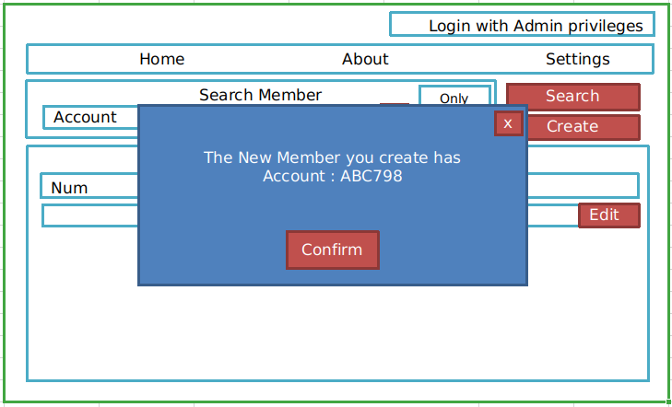

3.2 Màn hình quản lý Project

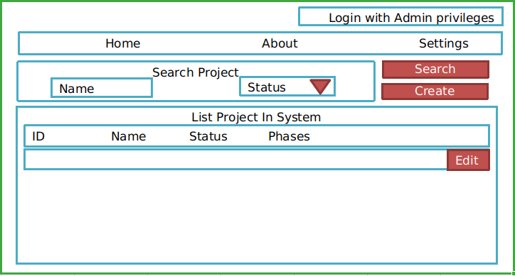

|  |  |
| --- | --- |
| **Tên Sơ đồ chức năng** | Hiển thị danh sách Project |
| **Yêu cầu mức cao** | Hiển thị các thông tin về danh sách các Project có trong hệ thống. Dữ liệu lưu trong bảng Project.  Admin: xem, tìm, thêm mới, cập nhật. |
| **Người sử dụng** | Admin |
| **Mô tả** | Sơ đồ chức năng này cho phép người dùng xem/tìm/thêm mới/chỉnh sửa/cập nhật các Project. |
| **Kích hoạt** | NA |
| **Điều kiện tiên quyết** | Người dùng phải đăng nhập thành công vào hệ thống với quyền Admin. |
| **Xử lý sau** |  |

|  |  |  |  |  |
| --- | --- | --- | --- | --- |
| **Màn hình** | Danh Sách Project | | | |
| **Mô tả** | Hiển thị tất cả danh sách Project đang có trong hệ thống. | | | |
| **Cách truy cập** | Chọn chức năng quản lý Project | | | |
| **Nội dung màn hình** | | | | |
| **Mục** | **Kiểu** | **Dữ liệu** | **Mô tả** | |
| **Create** | Button |  | Màn hình thêm mới | |
| **Search** | + TextField – String(20)  + Combo Box |  | Nhập nội dung muốn tìm kiếm.  + Hiển thị text “Name” mặc định  + Hiển thị text “Status” mặc định | |
| **Search** | Button |  | Click button này để tìm kiếm Member. | |
| **Danh sách Project**  - Hiển thị tất cả các Project đã tồn tại trong DB/table PROJECT.  - Mặc định sắp xếp record theo status. | | | | |
| ID | Label | Project.id | Hiển thị Mã ID của Project. | |
| Name | Label | Project.name | Hiển thị Tên của Project. | |
| Status | Label | Project.status | Hiển thị trạng thái của Project.  (Open,Stop,Close) | |
| Phases | Label | Project.Phases | Hiển thị giai đoạn của Project ở thời điểm hiện tại | |
| Edit | Button |  | Chức năng chỉnh sửa thông tin Project. | |
|  |  |  |  | |
| **Hành động** | | | | |
| **Tên hành động** | **Mô tả** | | **Thành công** | **Thất bại** |
| **Search** | Admin có thể tìm kiếm theo Name, Status, Phases | | Hiển thị danh sách Project thõa mãn dữ liệu đã nhập | Hiển thị thông báo “Không có bản ghi phù hợp” |
| **Create** | Admin thêm mới Project | | Cửa sổ thêm mới Project hiện ra |  |
| **Edit** | Cập nhật chỉnh sửa dữ liệu | | Cửa sổ chỉnh sửa Project hiện ra |  |
|  |  | |  |  |

3.2.1 Màn hình Create/Edit Project

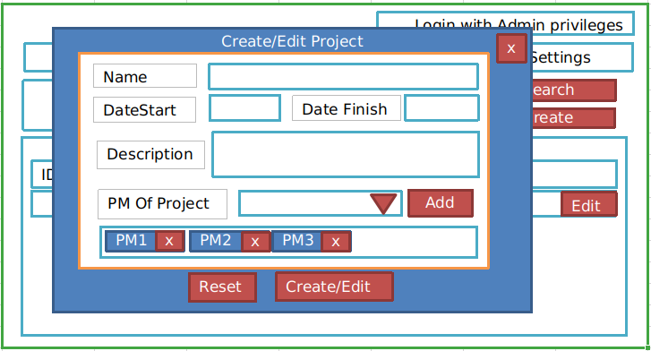

|  |  |  |  |  |
| --- | --- | --- | --- | --- |
| **Màn hình** | Tạo Mới hoặc chỉnh sửa Project | | | |
| **Mô tả** | Thêm mới hoặc chỉnh sửa một Project cùng những thông tin của nó | | | |
| **Cách truy cập** | Kích vào chức năng Quản lý Project -> Kích vào Create hoặc Edit. | | | |
| **Nội dung màn hình** | | | | |
| **Mục** | **Kiểu** | **Dữ liệu** | **Bắt buộc?** | **Mô tả** |
| **Name** | Textbox – String (30) | Không có dữ liệu mặc định nếu nhấn Create, dữ liệu mặc định của Project đó nếu nhấn Edit.  Data sẽ được lưu vào Project.name | Yes | name của Project đó. |
| **Date Start** | Date | Không có dữ liệu mặc định nếu nhấn Create, dữ liệu mặc định của Project đó nếu nhấn Edit.  Data sẽ được lưu vào Project.dateStart | Yes | Date Start của Project đó. Định dạng là MM/DD/YYYY |
| **Date Finish** | Date | Không có dữ liệu mặc định nếu nhấn Create, dữ liệu mặc định của Project đó nếu nhấn Edit.  Data sẽ được lưu vào Project.dateFinish | Yes | Date Finish của Project đó. Định dạng là MM/DD/YYYY |
| **Description** | Textbox - String (100) | Không có dữ liệu mặc định nếu nhấn Create, dữ liệu mặc định của Project đó nếu nhấn Edit.  Data sẽ được lưu vào Project.décription | Yes | Thông tin cơ bản của Project đó (Khách hàng, mô tả hệ thống làm về gì, loại hệ thống gì) |
| **PM Of Project** | Combo Box | Dư liễu mặc định khi nhấn Create hay Edit đều là trống (blank) |  | Các Member có Role là PM hiện có trong hệ thống. |
| **Add** | Button |  |  | Thêm PM đã chọn ở Combo Box PM Of Project vào Thẻ input bên dưới |
| **X(trong ô input nhỏ)** | Button |  |  | Loại PM đó khỏi Project. |
| **Create/Edit** | Button |  |  | Nếu trước đó nhấn vào Create thì tên nút hiển thị là Create. Nếu Edit thì tên nút hiển thị là Edit. |
| **Reset** | Button |  |  | Nhấn vào nút này sẽ Reset dữ liệu của Popup lúc mới xuất hiện. |
| **X** | Button |  |  | Nhấn vào sẽ ngắt tác vụ thực hiện, đóng của sổ chức năng này. |